## ТЕХНИЧЕСКОЕ ЗАДАНИЕ

## на разработку плагина моделирования зубчатой шестерни

## для системы «AutoCAD»

## 1 Этапы и сроки создания плагина

Общий срок работ по созданию плагина «AutoCADPlugin», составляет 12 недель. Срок сдачи плагина: 27.12.2021

|  |  |  |
| --- | --- | --- |
|  | **Этапы** | **Время(недели)** |
| 1 | Выбор темы и создание git репозитория, | 1 неделя |
| 2 | Оформление технического задания, | 1 неделя |
| 3 | Составление проекта системы, | 4 недели |
| 4 | Разработка плагина | 4 недели |
| 5 | Релиз проекта, составление пояснительной записки. | 2 недели |

## 2 Технологические требования

Программные требования:

* Среда проектирования «Autodesk AutoCAD 2022»;
* Среда разработки «VisualStudio 19»;
* Библиотека для тестирования NUnit 3.13.2;
* Операционная система: Windows 10 (х86,x64);
* .NET Framework 4.7.2
* Графический интерфейс: «WPF»

Аппаратные средства:

* + Оперативная память: от 8 Гб;
  + Процессор Intel (начиная с 5ххх и выше), AMD (Ryzen 1600 и выше);
  + Видеокарта GT 760 и выше, AMD RX550 и выше;
  + От 40 Гб свободного пространства на жестком диске.

## 3 Структура и описание плагина

Плагин «AutoCADPlugin» автоматизирует построение модели зубчатой шестерни для системы «AutoCAD».

На главном экране отображается форма для ввода геометрических параметров, в которые входят:

1. Диаметр шестерни D (24≤D≤60) мм;
2. Диаметр отверстия d (4≤d≤D*1/4) мм;
3. Высота шестерни H (10≤H≤20) мм;
4. Длина зубца A (D*1/5≤A≤D*1/2) мм;
5. Ширина зубца B (5≤B≤D*1/4) мм.

Образец готовой модели показан на рисунке 1.

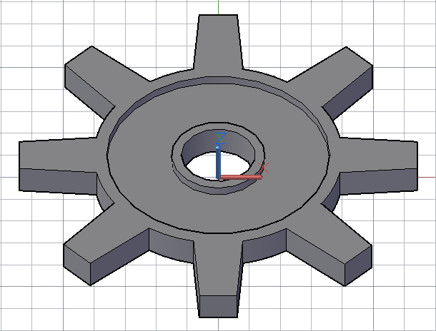

Рисунок 1 – Образец модели зубчатой шестерни, созданной в системе «AutoCAD»

Чертеж модели показан на рисунке 2.

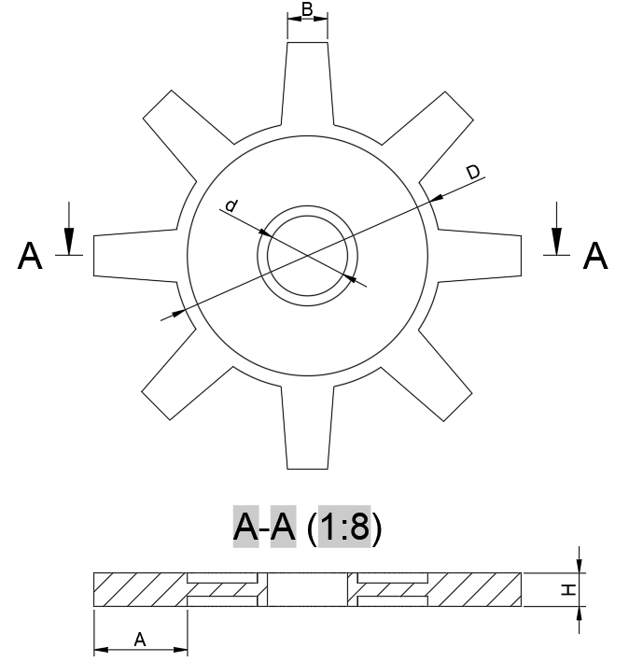

Рисунок 2 – Чертеж модели

Руководитель

к.т.н., доцент каф. КСУП

_____________ А. А. Калентьев

«_____»____________2021 г.

Задание принял к исполнению

студент гр. 588-1

_____________ А. А. Березин

«_____»____________2021 г.